ĐẠI HỌC THÁI NGUYÊN
TRƯỜNG ĐẠI HỌC NÔNG LÂM

HƯỚNG DẪN KỸ THUẬT SẢN XUẤT PHÂN VIÊN NÉN CHO NGÔ, SẮN TRÊN ĐẤT DỐC

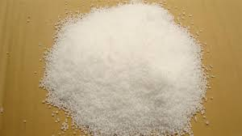
1. Vật tư cần thiết
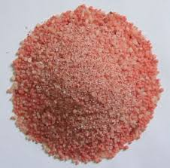
- Nguyên liệu đầu vào:
+ Đạm urea 46%(N).

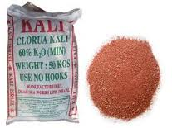
+ Kali clorua 60% (K₂O).

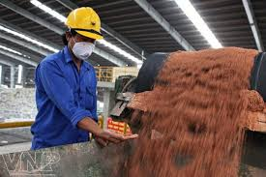
+ Các chất phụ gia khác (keo hấp phụ, chất chống mất đạm, phức hệ keo).

- Máy phối trộn phân sơ cấp.

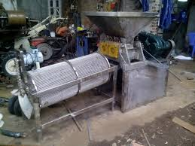

- Máy phối trộn phân thứ cấp.

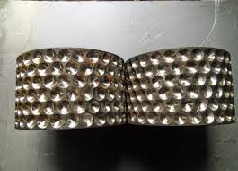
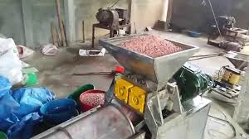
- Dụng cụ ép và máy ép thành viên.

- Máy ép plastic
- Túi Nilon dẻo
2. Các bước tiến hành
Bước 1: Định lượng phân đơn theo hàm lượng dinh dưỡng thích hợp cho từng loại cây trồng.
Bước 2: Phối trộn nguyên liệu với các chất phụ gia, nước tạo sự gắn kết giữa các chất phối trộn (tỷ lệ nước khoảng 0,0001%).
Bước 3: Đưa nguyên liệu đã phối trộn vào máy ép viên để tạo hình dạng viên với trọng lượng trung bình khoảng 0,28 gam dạng quả trám (ép 3 lần).
Bước 4: Chuyển viên phân vừa ép qua bộ sàng lọc để phân loại tạo độ đồng đều giữa các viên phân.
Bước 5: Đóng bao theo khối lượng định sẵn (10 kg/bao).
Bước 6: Vận chuyển sản phẩm vào kho bảo quản.

